出産・子育て応援給付金について

すべての妊婦や子育て家庭が安心して出産・子育てができるよう、相談支援と経済的支援を実施しています。
子育て応援ギフト５万円
出産応援ギフト５万円
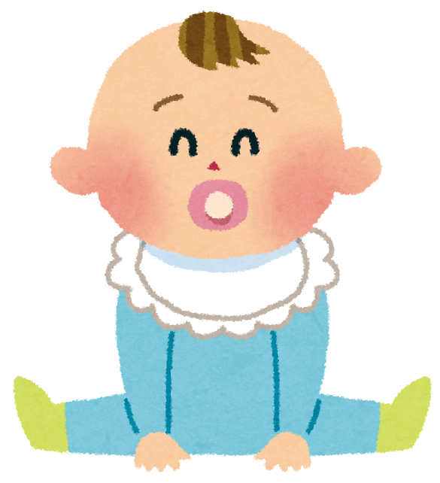
〈出生届出時〉
面談・アンケート
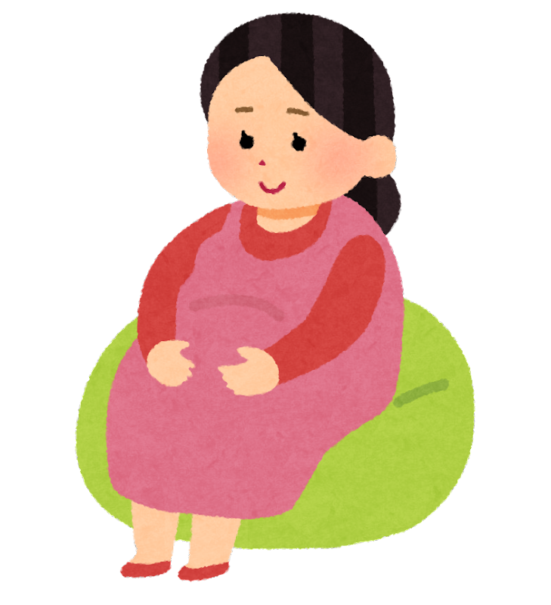
〈妊娠８か月頃〉
アンケート（希望者は面談）
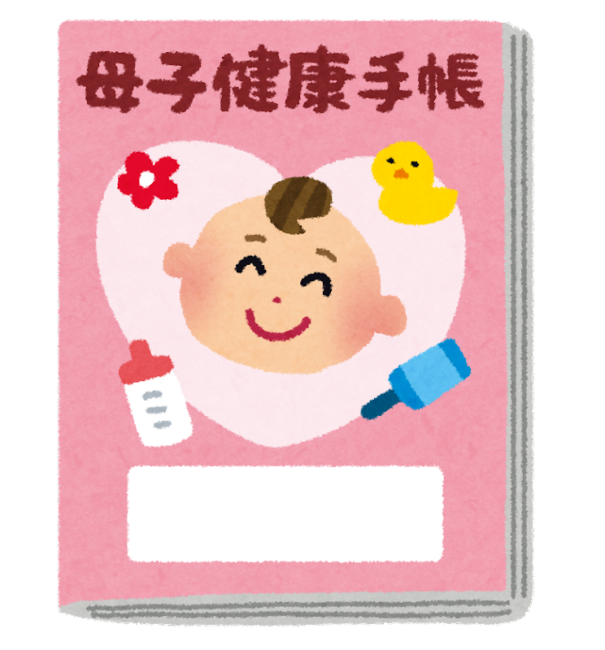
〈妊娠届出時〉
面談・アンケート

給付金の種類と対象者
出産応援ギフト
妊婦一人につき５万円

令和５年２月１日以降に妊娠届出をした方
（妊婦のみ申請可）

妊娠届出時に「出産応援ギフト申請書兼請求書」を提出していただきます。後日、決定通知書が届き、指定口座に振込になります。

※双子の場合でも５万円
子育て応援ギフト
児童一人につき５万円

令和５年２月１日以降に出生した児童を養育する方
（父母どちらでも申請可）

出生届出時に「子育て応援ギフト申請書兼請求書」を提出していただきます。後日、決定通知書が届き、指定口座に振込になります。

※双子の場合は５万円×２人＝10万円

※令和４年４月１日以降に出生した児童を養育している方…出産応援ギフト（５万円）・子育て応援ギフト（５万円）
どちらも対象になります！対象の方には通知を送付します。
※令和５年２月１日以前に妊娠届出が済んでいて、これから出産をされる方…出生届出時に出産応援ギフト（５万
円）と子育て応援ギフト（５万円）を一緒に申請できます！

【問合せ先】 常北保健福祉センター ☎０２９－２４０－６５５０

